
Universidad de Mariano Gálvez
Facultad de Ingeniería
Ingeniería en Sistemas de Información
Chimaltenango
Curso: Autómatas y lenguajes formales
Catedrático: Ing. Pablo Antonio de León Bautista

MANUAL DE USUARIO

Integrantes
Carnet | Nombre
1990 24 7961 | Gabriel Alexander Franchescoli Farfán Subuyuc
1990 24 10346 | César Fernando Bajxac Elel
1990-24-5989 | German Miguel Angel Ortiz Ollej

MANUAL DE USUARIO
Analizador de Ruby
Guía de usuario para cargar, analizar e interpretar código Ruby

Índice
1. Propósito del manual 3
2. ¿Qué permite hacer la aplicación? 3
Flujo de uso 3
3. Abrir la aplicación 4
4. Conocer la interfaz 4
5. Cargar un archivo .txt o .rb 4
5.1 Mediante “Seleccionar archivo” 4
5.2 Mediante arrastrar y soltar 4
6. Editar o escribir código manualmente 5
7. Elegir el tipo de análisis 5
8. Ejecutar el análisis 5
9. Interpretar el resumen 6
10. Interpretar los resultados detallados 6
10.1 Análisis léxico 6
10.2 Análisis sintáctico 6
10.3 Análisis semántico 6
11. Estado “No evaluado por errores previos” 7
12. Usar el botón Limpiar 8
13. Ejemplos de uso 8
13.1 Ejemplo correcto 8
13.2 Ejemplo con error léxico 8
13.3 Ejemplo con error sintáctico 8
13.4 Ejemplo con error semántico 8
14. Archivos de prueba entregados 8
15. Recomendaciones y solución de problemas 9
Recomendaciones de uso 9

1. Propósito del manual
Este manual explica de forma práctica cómo utilizar la aplicación web Analizador de Ruby. Está dirigido a usuarios que necesitan cargar o escribir código de un subconjunto académico de Ruby y consultar los resultados léxicos, sintácticos y semánticos sin conocer la implementación interna del sistema.
Importante: La aplicación analiza código; no lo ejecuta. El objetivo es identificar tokens, errores de sintaxis, errores semánticos y otros elementos del análisis formal.

2. ¿Qué permite hacer la aplicación?
- Cargar un archivo .txt o .rb mediante el selector de archivos.
- Arrastrar y soltar un archivo sobre la zona de carga.
- Editar el contenido cargado antes de analizarlo.
- Escribir código directamente en el editor.
- Consultar análisis Léxico, Sintáctico, Semántico o Todo.
- Revisar tokens, errores, alfabeto, símbolos léxicos y símbolos semánticos.
- Limpiar la interfaz y comenzar un análisis nuevo.

Flujo de uso
Abrir la aplicación
↓
Cargar o escribir código
↓
Elegir el tipo de análisis
↓
Presionar Analizar
↓
Interpretar resumen y detalles
↓
Corregir o limpiar para iniciar de nuevo

3. Abrir la aplicación
La aplicación debe estar previamente ejecutándose en Apache Tomcat. En un entorno de desarrollo con NetBeans, el proyecto puede iniciarse con la opción Run; al desplegarse correctamente, el navegador abre la aplicación o permite acceder a ella desde la dirección local configurada para el servidor.
1. Verifique que Apache Tomcat esté iniciado y que el proyecto haya sido desplegado.
2. Abra la aplicación en el navegador. Si NetBeans la abre automáticamente, continúe desde esa ventana.
3. Confirme que se muestran la zona de carga, el editor de código, las opciones de análisis y el panel de resultados.
Nota: El puerto puede variar según la configuración del equipo. Durante la validación del proyecto se utilizó un puerto alternativo porque el 8080 estaba ocupado; el usuario no necesita modificar el código de la aplicación para cambiar de puerto.

4. Conocer la interfaz
Área | Función
Carga de archivo | Permite seleccionar o arrastrar un archivo .txt o .rb.
Editor de código | Muestra el contenido cargado y permite modificarlo o escribirlo manualmente.
Tipo de análisis | Permite elegir Léxico, Sintáctico, Semántico o Todo.
Analizar | Envía el contenido actual del editor para su análisis.
Resultados | Muestra el estado, los conteos de errores y el detalle correspondiente.
Limpiar | Borra la selección, el editor y los resultados para comenzar de nuevo.

5. Cargar un archivo .txt o .rb

5.1 Mediante “Seleccionar archivo”
1. Presione Seleccionar archivo.
2. Busque un archivo con extensión .txt o .rb.
3. Seleccione un solo archivo.
4. El contenido se cargará en el editor y podrá modificarse antes del análisis.

5.2 Mediante arrastrar y soltar
1. Ubique el archivo en el explorador de archivos.
2. Arrástrelo hacia la zona de carga de la aplicación.
3. Suéltelo dentro de la zona indicada.
4. Compruebe que el nombre del archivo y su contenido aparezcan correctamente.
Restricción: La interfaz acepta un archivo a la vez. Si se seleccionan varios archivos o una extensión diferente, mostrará un mensaje de error y conservará el contenido anterior.

6. Editar o escribir código manualmente
El editor es modificable. Puede corregir, borrar o agregar líneas después de cargar un archivo. También puede comenzar sin archivo y escribir directamente código Ruby en el editor. El análisis siempre utiliza el texto que se encuentra actualmente en el editor; no modifica el archivo original almacenado en el equipo.
x = 10
y = 20
resultado = x + y

puts resultado

7. Elegir el tipo de análisis
Opción | Qué muestra
Léxico | Tokens, errores léxicos, alfabeto y símbolos léxicos.
Sintáctico | Estado sintáctico y errores de estructura detectados por el parser.
Semántico | Símbolos semánticos, tipos inferidos y errores semánticos cuando no existen errores previos.
Todo | Presenta las secciones léxica, sintáctica y semántica en una sola consulta.

Cambiar de opción después de un análisis no vuelve a enviar el código al servidor. La aplicación reutiliza el resultado ya obtenido y únicamente cambia la sección visible.

8. Ejecutar el análisis
1. Asegúrese de que el editor contenga código distinto de espacios en blanco.
2. Seleccione el tipo de análisis deseado. “Todo” está seleccionado inicialmente.
3. Presione Analizar.
4. Espere a que aparezca el mensaje “Análisis completado”.
5. Revise el estado general, los conteos y las tablas de detalle.
Durante el análisis: El botón se deshabilita temporalmente para evitar solicitudes duplicadas. Si modifica el código mientras la solicitud está en curso, la aplicación le pedirá analizar nuevamente el contenido actualizado.

9. Interpretar el resumen
El panel de resultados muestra el estado correspondiente al modo seleccionado y cuatro conteos: errores léxicos, sintácticos, semánticos y total de errores.
Indicador | Interpretación
Válido | Para el modo visible no se detectaron errores que impidan considerarlo correcto.
Con errores | Existe al menos un error relevante para el modo o para el resultado general.
Léxicos | Cantidad de símbolos o cadenas que el lexer no pudo reconocer correctamente.
Sintácticos | Cantidad de errores de estructura detectados por el parser.
Semánticos | Cantidad de diagnósticos semánticos cuando esa etapa pudo evaluarse.
Total | Suma de los errores léxicos, sintácticos y semánticos.

10. Interpretar los resultados detallados

10.1 Análisis léxico
La tabla de tokens muestra el lexema, el tipo de token, la línea y la columna. También se muestran los errores léxicos, el alfabeto observado y cada símbolo léxico con su posición.

10.2 Análisis sintáctico
Indica si la estructura sintáctica es correcta. Cuando existe un error, se muestran el mensaje, el token relacionado, el lexema y su posición.

10.3 Análisis semántico
Muestra los símbolos semánticos detectados —por ejemplo variables, parámetros, métodos y variables de ciclo— con el tipo inferido, ámbito, posición y aridad cuando corresponde. Los errores semánticos incluyen mensaje, línea y columna.

Ejemplo real de un resultado general con errores: 1 léxico, 3 sintácticos y 4 en total.
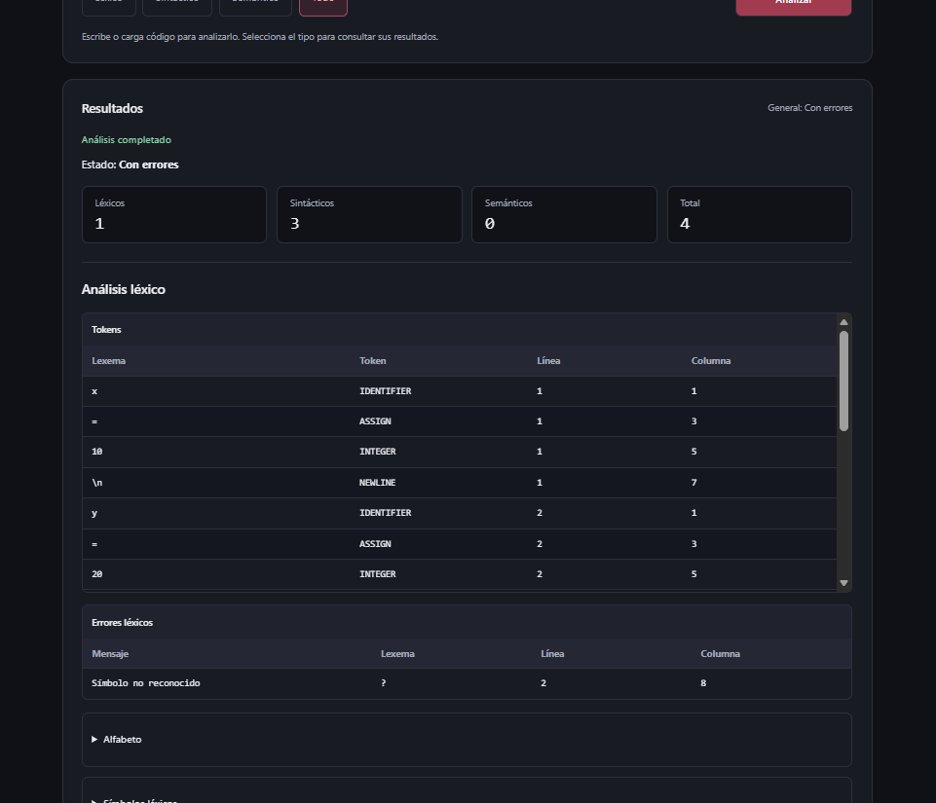

11. Estado “No evaluado por errores previos”
El análisis semántico depende de que las etapas anteriores permitan construir una estructura válida. Si existen errores léxicos o sintácticos, la aplicación puede mostrar el estado “No evaluado por errores previos”.
No confundir: Un conteo semántico de 0 junto con errores léxicos o sintácticos no significa que la semántica sea válida. Significa que no se profundizó esa etapa debido a errores anteriores.

Caso | Léxico | Sintáctico | Semántico | Todo
Código correcto | Válido | Válido | Válido | Válido
Error léxico | Con errores | Depende de sus errores propios | No evaluado | Con errores
Error sintáctico | Válido | Con errores | No evaluado | Con errores
Error semántico | Válido | Válido | Con errores | Con errores

12. Usar el botón Limpiar
Presione Limpiar para volver al estado inicial. Esta acción elimina el contenido del editor, el nombre del archivo seleccionado, los mensajes y resultados visibles, y vuelve a seleccionar el modo Todo.
- No modifica ni elimina el archivo original del equipo.
- Descarta visualmente respuestas antiguas que pudieran llegar después de limpiar.
- Permite volver a seleccionar el mismo archivo posteriormente.

13. Ejemplos de uso

13.1 Ejemplo correcto
x = 10
y = 20
resultado = x + y

if resultado > 20
puts "Resultado alto"
else
puts "Resultado bajo"
end
Al analizar este ejemplo en modo Todo, el resultado esperado es válido en las tres etapas y con total de errores igual a 0.

13.2 Ejemplo con error léxico
edad = 20
resultado = edad ? 5
El símbolo “?” no pertenece al conjunto reconocido en ese contexto y se reporta como símbolo no reconocido. El parser puede además producir su propio error sintáctico; la semántica no se profundiza.

13.3 Ejemplo con error sintáctico
edad = 20

if edad >= 18
puts "Mayor"
else
puts "Menor"
Falta el “end” de cierre del condicional. El análisis léxico puede ser válido, pero el análisis sintáctico reporta el cierre faltante y la semántica no se profundiza.

13.4 Ejemplo con error semántico
edad = 20

puts edad
puts nombre
La variable “nombre” se utiliza sin haber sido definida. Léxico y sintaxis pueden ser válidos, mientras que la etapa semántica reporta el error.

14. Archivos de prueba entregados
El proyecto incluye una carpeta de pruebas manuales en archivos-prueba\txt. Los ocho archivos permiten comprobar distintos tipos de resultado desde la interfaz.
Archivo | Propósito / resultado esperado
correcto_lexico.txt | Caso válido para observar tokens y ausencia de errores léxicos.
error_lexico.txt | Contiene “?”; genera error léxico y puede generar error sintáctico propio. Semántica no evaluada.
correcto_sintactico.txt | Estructura if/else/end válida; sin errores sintácticos.
error_sintactico.txt | Falta end; presenta error sintáctico.
correcto_semantico.txt | Variables definidas antes de su uso; resultado semántico válido.
error_semantico.txt | Usa la variable nombre sin definición; presenta un error semántico.
correcto_completo.txt | Programa completo válido; 0 errores en Todo.
error_completo.txt | Caso combinado validado con 1 error léxico, 3 sintácticos, 0 semánticos no evaluados y total 4.

15. Recomendaciones y solución de problemas
Situación | Qué hacer
El botón Analizar está deshabilitado | Escriba o cargue código con contenido distinto de espacios en blanco.
Formato no permitido | Use un archivo .txt o .rb y seleccione solo uno a la vez.
No fue posible leer el archivo | Intente seleccionar nuevamente el archivo y verifique que sea accesible.
No fue posible completar el análisis | Verifique que la aplicación siga conectada al servidor Tomcat y vuelva a intentar.
El código cambió durante el análisis | Presione Analizar nuevamente para obtener resultados del texto actualizado.
Semántica aparece “No evaluado” | Corrija primero los errores léxicos y/o sintácticos y vuelva a analizar.
El puerto local no abre | Confirme que Tomcat esté iniciado y utilice el puerto configurado en el servidor.

Recomendaciones de uso
- Use primero el modo Todo cuando desee una visión general.
- Corrija los errores desde las primeras etapas: léxico → sintáctico → semántico.
- Revise línea y columna para localizar rápidamente cada diagnóstico.
- Después de editar el código, ejecute un nuevo análisis antes de interpretar resultados anteriores.
- Utilice los archivos de prueba incluidos para familiarizarse con el comportamiento de la aplicación.

